- Рекомендуется соблюдать следующие ограничения пользования дошкольником компьютером или планшетом:
- продолжительность пребывания за компьютером не должна превышать 10 минут для детей 5 лет и 15-20 минут для детей 6-7 лет;
- не стоит допускать ребенка дошкольного возраста к компьютеру чаще трех раз в неделю, более одного раза в течение дня, а также поздно вечером и непосредственно перед сном;
- необходимо следить за тем, во что играет ребенок и какие фильмы он смотрит.

7. В жизни ребенка должно быть как можно больше реальных событий: забота о домашних животных, общение с друзьями, занятие спортом, общий со взрослыми досуг в будни и выходные, веселые приключения.

Успехов и удачи
вам в воспитании
ваших детей!

Профилактика
экранной зависимости
у детей



- Родителям необходимо являть собой пример для своих детей, ведь они обучают их жить так, как делают это сами. Если включенный в течение всего дня телевизор является фоном для времяпрепровождения членов семьи в квартире, если родители сами подолгу зависают в Интернете и соц.сетях или постоянно играют в компьютерноые игры, то чего же ждать от детей?

- Взрослые должны с самого начала озвучить ребенку четкие и жесткие правила пользования телевизором, планшетом и т.п. Твердый запрет на то, что родители считают вредным для своих детей, - отнюдь не проявление жестокости с их стороны. Конкретные и разумные ограничения упорядочивают мир ребенка, делают его простым и понятным: четко зная границы дозволенного, он чувствует себя в безопасности.
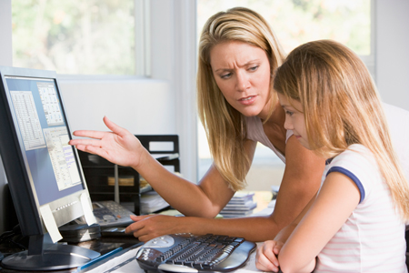
- Можно и даже нужно записать ребенка в кружок или секцию в соответствии с его интересами. Тогда, во-первых, у него будет оставаться меньше времени на компьютер и телевизор, во-вторых, он будет увлечен живым общением со сверстниками.

- Периодически вместо проведения вечера у телевизора, компьютера, планшета можно устраивать прогулку или игру всей семьей в лото, игры-загадки, шашки, шахматы, конструктор и пр.

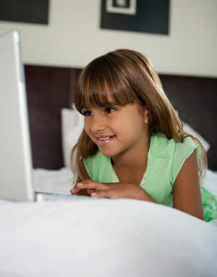
- Компьютер можно использовать для проведения совместно с ребенком экскурсии по виртуальному зоопарку или установить полезные для развития программы. Главное, помнить, что все хорошо в меру.

